26 de marzo “Día Mundial del Clima”
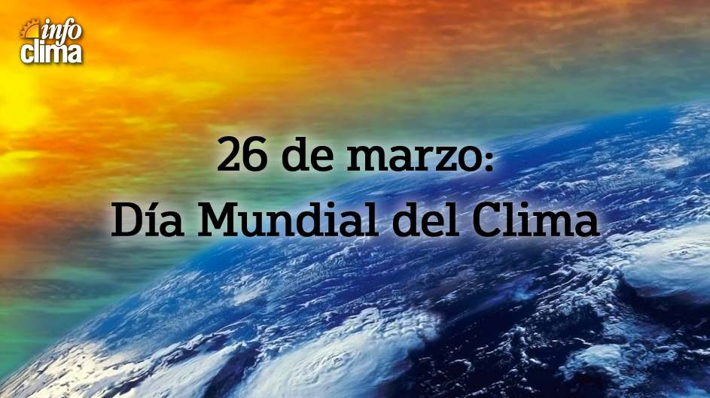
El 26 de marzo se celebra el Día Mundial del Clima, esta es una conmemoración que sirve para recordar a toda la población del mundo sobre los compromisos presentes y futuros necesarios para asegurar el bienestar de todos los habitantes del planeta Tierra. Una de las principales temáticas del siglo XXI ha sido la del “cambio climático”, que hace alusión a la modificación que se está produciendo en el clima en comparación con tiempos anteriores. Pero, ¿qué es el clima?
Para introducirnos un poco más con respecto al clima, este se podría definirse como el conjunto de condiciones meteorológicas (las precipitaciones, el viento, la humedad, las presiones y la temperatura) y atmosféricas características de una zona geográfica determinada durante un periodo de tiempo prolongado.
La ciencia encargada de su estudio y seguimiento recibe el nombre de climatología. Su gran peculiaridad es que para determinar el clima precisa de una meticulosa observación durante un espacio temporal más extenso que en el caso de la meteorología.

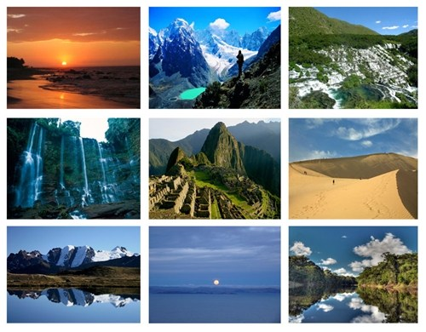
Entre los tipo de clima que tenemos para mencionar los Cálidos: Dentro de este podemos encontrar tres subdivisiones: Ecuatorial, Tropical, Subtropical árido y los fríos que engloban al Polar y el de alta montaña.

El clima. Definición
El clima es el conjunto de condiciones meteorológicas medidas durante un tiempo prolongado de años así como el conjunto de condiciones atmosféricas que caracterizan a un lugar determinado. El clima puede variar y cambiar a lo largo de muchos años entre otros motivos por los siguientes:
- Erupciones volcánicas.
- Cambios en el eje de rotación de la Tierra.
- Variaciones de composición en la atmósfera.
- Cambios en la órbita de traslación de la Tierra.
- Cambio climático
La Convención Marco de las Naciones Unidas sobre el Cambio Climático lo define como un cambio de clima atribuido directa o indirectamente a la actividad humana, hecho que altera la composición de la atmósfera a nivel mundial y se suma a la variabilidad natural del clima.

Consecuencias del cambio climático
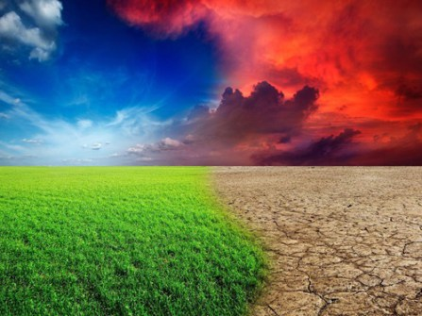
Entre las numerosas consecuencias que supone el cambio climático se encuentran:
Disminución de las lluvias.
Calentamiento de la tierra.
Aumento del nivel del mar.
Aumento de las temperaturas.
Aumento de crecidas fluviales.
Aumento de la contaminación.
Reducción de la productividad marina.
Alteraciones en los ecosistemas terrestres.
Aumento de las plagas y enfermedades forestales.
Objetivo
En el Día Mundial del Clima: se pretende que las autoridades correspondientes tomen conciencia y pongan soluciones para un fenómeno cuyas consecuencias serían devastadoras, el cambio climático.
Se trata de un problema global que requiere una solución a nivel mundial. Entre las medidas necesarias para paliar las graves consecuencias se encuentran:
Eficiencia energética.
Utilización de energías renovables.
Reducción de los combustibles fósiles.
Disminuir de forma mundial las emisiones de CO2.
Llevar a cabo los directrices marcadas en el Protocolo de Kioto.

